СОВЕТЫ УЧИТЕЛЯ
ПО ПОДГОТОВКЕ РЕБЁНКА К ШКОЛЕ:
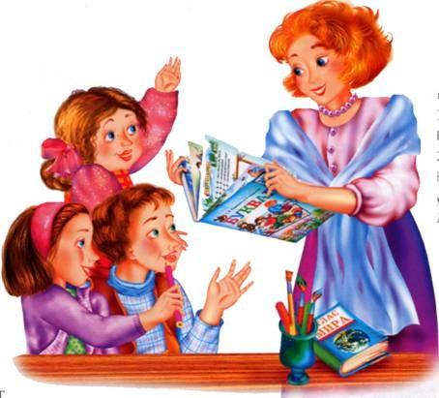
Нередко родители спрашивают: «Как готовить детей к школе? На что обратить внимание?» Это серьёзные вопросы, однако, в семье не всегда правильно относятся к их решению, считая достаточным ознакомить ребёнка с простейшими навыками чтения, счёта, письма.
На самом же деле данный вопрос следует рассматривать значительно глубже.
- Прежде всего, уделить внимание соблюдению режима дня. Особенно это касается детей, не посещавших ДОУ. Если ребёнок не приучен ложиться и вставать в одно и то же время, ему крайне тяжело «включиться» в работу в классе, слушать и запоминать учебный материал. Нередко такие дети быстро теряют интерес к учёбе, переходят в разряд неуспевающих, и, если проблема не решается в ближайшее время, способны даже к отставанию в умственном развитии, не имея до этого никаких отклонений от возрастной нормы.
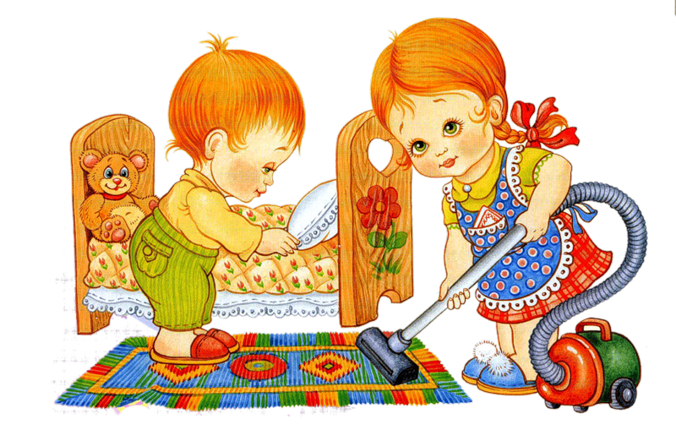
Важно также, чтобы ребёнок вовремя принимал пищу, соблюдал гигиенические требования, обязательно проводил не меньше 1 часа на свежем воздухе, меньше времени проводил за игрой в компьютерные игры, просмотром телепередач. Необходимо помнить, что физически здоровый ребёнок способен легче справляться с учебными нагрузками;
2. Необходимо сформировать у детей умение внимательно слушать взрослого и чётко выполнять предъявляемые инструкции. Это является одним из важнейших факторов школьной зрелости;
Определить, насколько внимателен, усидчив ребёнок, поможет простое наблюдение за тем, как он слушает вас, когда вы читаете ему сказку: если он часто меняет позу, то и дело вскакивает, ходит по комнате, совершает навязчивые движения - это первые признаки синдрома дефицита внимания. Решать данную проблему нужно ни в коем случае не криком и упрёками, а своевременным обращением к специалистам ( психологу, неврологу).
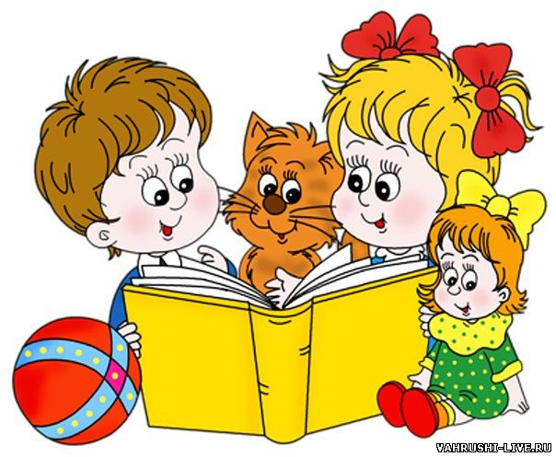
Часто эту проблему родители игнорируют, ссылаясь на то, что ребёнок ёще мал, и всё придёт с возрастом. Это мнение ошибочно. Чем раньше обратиться к специалистам, тем легче справиться с данной проблемой, и вывести ребёнка на нормальный уровень.
3. Дисциплинированность, аккуратность, умение спланировать свои действия – также имеет большое значение для успешного обучения. Ребёнок, у которого не порядка в вещах, то и дело что-то ищет, перекладывает принадлежности, стараясь освободить рабочее место, упуская информацию, сообщаемую учителем, не успевают за темпом класса. Со временем пробелы в знаниях накапливаются. И даже ребёнок с нормальным умственным развитием, хорошо подготовленный, со временем может перейти в разряд неуспевающих. Поэтому добиваться аккуратности нужно как можно раньше, до начала школьного обучения;
4. Больше играйте, общайтесь с ребёнком.
В значительной степени определяют успешность обучения следующие показатели:
- Наблюдательность,
- Хорошая память,
- Умение сравнивать, обобщать, анализировать,
- Способность формулировать свои мысли, делать выводы,
- Наличие элементарных знаний об окружающем мире.
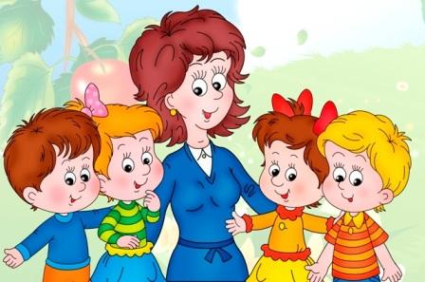
5. Учите ребёнка объективно оценивать плоды своего труда.
Не захваливайте его и не допускайте излишней критики. Придерживайтесь золотой середины. Дети, которых слишком часто хвалят, да ещё не всегда заслуженно, приходят в школу с ожиданием признания своей исключительности от учителя и одноклассников. Не получая этого, впоследствии они теряют интерес к обучению, ухудшается успеваемость, растёт неудовлетворённость, возможны конфликты с учителем и сверстниками, которые заканчиваются, как правило, нервными срывами. У ребёнка, которого хвалят редко, не хвалят вообще, а то и дело критикуют, формируется комплекс неудачника. Со временем такой ребёнок уже и не старается сделать что-либо хорошо, не имея надежды добиться успеха. Со временем ситуация лишь усугубляется, если её вовремя не изменить.

Уважаемые родители! Помните, что специалисты дошкольных и школьных учреждений - лишь ваши помощники в вопросах воспитания и развития вашего ребёнка.
Основную ответственность за воспитание и развитие своего ребёнка несут родители и имеют преимущественное право на воспитание перед всеми другими лицами.

